令和６年５月２７日(月) 栄養部会研修アンケート結果
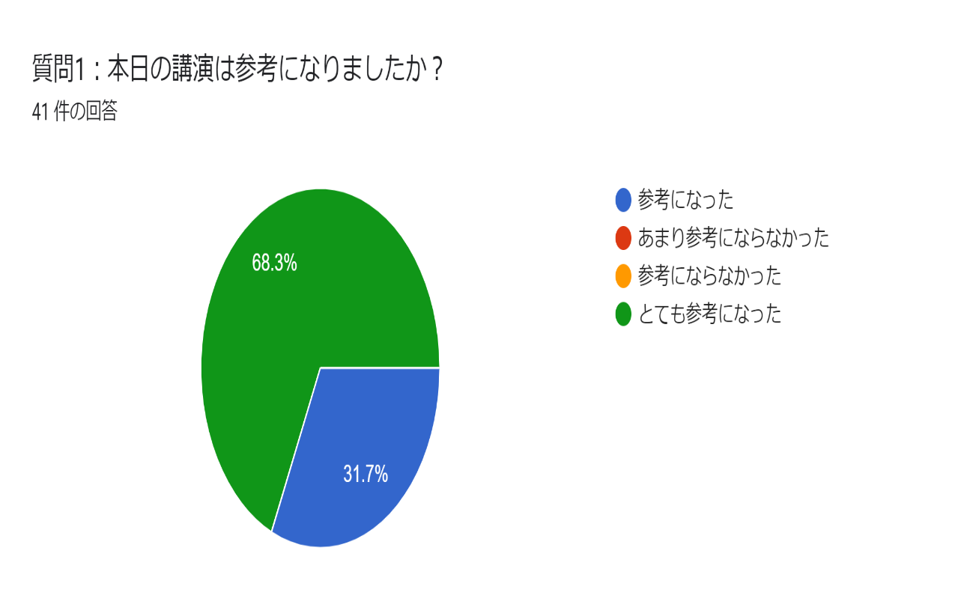

理由・感想などご記入ください。 23 件の回答
1人職場なので、他の人の考え方を聞けるので良かった
多職種との連携の大切さや連携の仕方について理解が深まった
介護保険改訂のマニュアル確認して来ましたが、その内容が確認できました。
介護報酬改定の内容(一体敵取り組みについて)よくわかりました。
受け身ではなく、栄養に関する介護報酬に前向きに取り組んでいきたいと思いました。
杉山先生の話を直接聞きたかったです。あとは、もう少し実務に近い具体的な話を聴きたかったです。
一体化の取り組みの必要性と、取り組みの中で栄養士のするべきことがよく分かりました。
リハパーク舞岡の例は、参考になりました
グループワークでは施設の状況が同じだったので気持ちが落ち着きました。
一体的取り組みについてよくわかりましたし、苅部先生の事例も参考になりました。
強化加算が取れていないが、退所指導書は提出しようと思いました。
講師が良かった
管理栄養士の関わり方を知ることができました。
疑問に思ってた方が解消され、心が軽くなりました。
実地的な内容が良かったです
ご講義で包括的に制度改正について学べました。 同じ老健の管理栄養士の皆さんにお話を聞けてとても参考になりました
食事の大切が認められて、管理栄養士が活躍できている事を実感した事。
苅部先生の実践に即したお話や、各施設の悲喜こもごもを伺えました。自分の施設の長所短所がわかりました。それらを把握したうえで、より利用者、職員に還元できる働きを目指そうと思いました。
5月より転職し、老健が初めてだったのと、令和6年度介護報酬改定の内容が勉強不足でしたので、読んだりするよりも実際に講演をお聞きしたり、実際の事例をお聞きしたりして具体的な事が学べました。そして、今の施設で足りない部分についても大まかではありますが見えた気がします。
疑問に思っていたことが聞けた
時間の関係で急いでのご説明が残念でした
改定された内容や今後の取り組みのイメージができて良かった。
報酬改定の情報が欲しかったので良かったです。

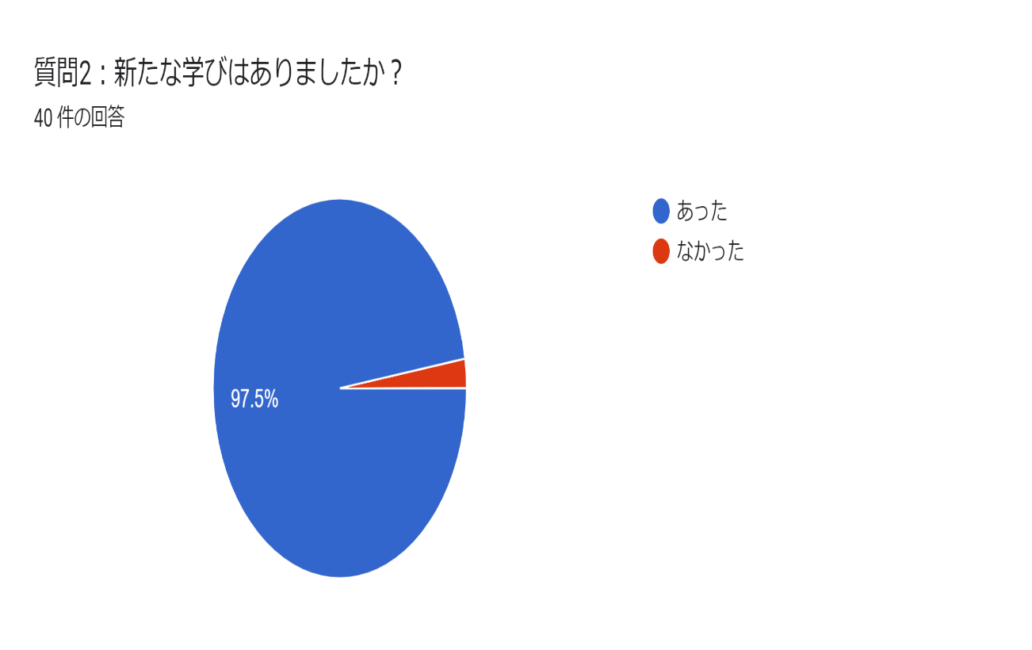

あるとお答えの方は内容をご記入ください。25 件の回答
体重の目標に関する考え方
他職種に対して提案をしていくことの大切さ、どのようなことを提案していけば良いか
リハビリ、口腔のスタッフに管理栄養士から働きかけることが大切だと思いました。
栄養改善加算から居宅療養管理加算へ繋げていくという仕組みがこれからの流れになるのだとだと感じました。
チームで情報発信をしていくことの大切さ
口腔、リハが中心となるところに栄養士が食事面でのサポートをするのではなく、栄養士も積極的にケア方針の提案をしていくことが重要であることがわかりました。
一体的取り組みの栄養士としての取り組み
杉山先生の講義の中で、栄養士から発信して高齢者の生活を支えていく話と、苅部先生の見える化で他職種と共有する話が印象に残りました。
栄養士から発信していくことも大事だと思いました。
上記と同じ
退所時栄養情報提供について
多職種連携の際の目標設定について学べました。
介護報酬の細かな内容について。
経口維持加算の他施設での具体的なやり方を聞けたから。
介護報酬改定にあたっての取り組み方について
多職種連携の進め方
前述の理由
強化加算の必要性
現在の施設では口腔関係がどの職種も足りないため、そこを強みとするためにはリハと協同して行けたらと思いました。
改定のことが理解しやすかった
3身一体の内容
軒下会議の大切さやマネジメント力の必要性を感じました。
体重の目標を多職種で考えるということ。
細かい疑問を周りの方と確認できたので学びになりました。
一体的取組について、自施設でも多職種でもっと密に連携を取って行きたいと思いました。

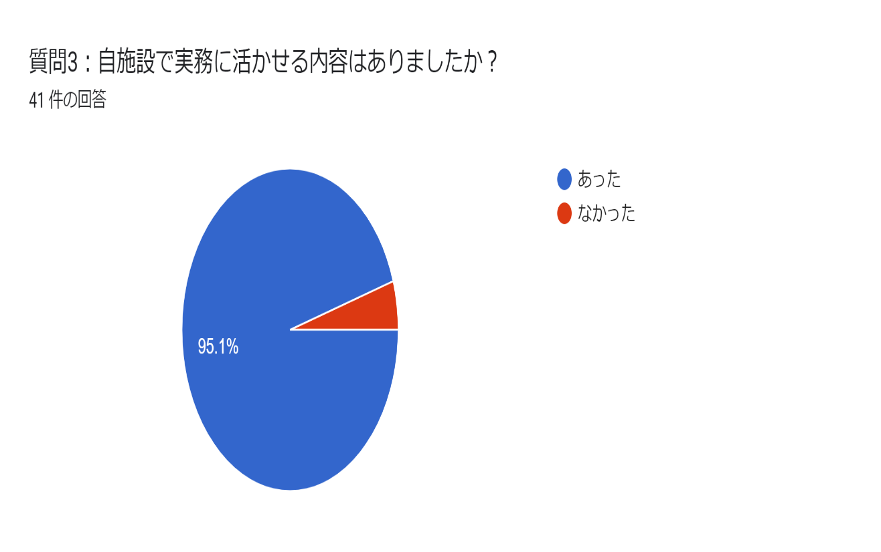

あるとお答えの方は内容をご記入ください。30 件の回答

カンファレンスの方法
小さな気づきも共有して行くこと
目標体重の情報共有
チームで、QOLの向上に取り組むため、管理栄養士から積極的に発信する。
他部署、他施設への情報共有をしっかり行っていきたいです。
一体的取組の体重のところ
リハ内容を定期的によく確認して体重コントロールのサポートをしていきたいと思います。
咽頭マイク
議論になった体重管理の考え方は参考になりました。
オーダーシティーの導入
体重を共通言語として発信できるといいと思いました
加算の取り組み
情報提供はしっかりしていこう思いました。
情報交換での内容
初期プランの設定の仕方、目標の作り方
提供基準の確認
栄養ケア・マネジメントをしっかり行って行きたいと思いました。
強化加算はとっていませんが、考え方がきちんと整理することが出来ました。
経口維持加算の取得に向けての情報収集ができた。
多職種で一体的な取り組みや情報発信を積極的に行って行きたいと思いました。
栄養・口腔・リハの連携について
体重管理で多職種連携での意見の相違は、どこの施設でもある事。
数値や実験でトップからダウンまで説得するのが良いと感じました。
一体型の流れなど
体重の増加を目的として考えたことが無かった(維持か減少防止をメインとしていた)ため、目からウロコでした。ぜひ増加も踏まえて栄養ケアを考えたいと思います。
介護報酬改定全般のおさらい
体重の目標を多職種で考えるということ。
書類作成上の疑問が解決出来ました。
利用者様の目標体重を個別に決める事により、計画書が個別化でしそうです。
施設で取り入れることを少しずつやっていきたいと思います

質問4：その他、講演に関するご意見、感想等あればご記入ください。
14 件の回答

杉山先生、ご家庭の事情がありながら、ZOOMでのご講義、ありがとうございました。
貴重なご講演、ありがとうございました。
パーキンソン病や末期癌のかたの栄養ケアについて、 栄養・リハ・口腔一体的計画書に取り組んでいる施設の症例と歯科衛生士の具体的な取り組みについて 2点興味があるので研修内容で取り上げていただけたら嬉しいです。
情報交換できて有意義だった
グループワークで、他施設と情報交換ができ参考になりました。施設から会場が遠いので、ハイブリッド開催にしていただければ参加しやすいと思いました。
加算について勉強になりました。
管理栄養士の関わり方を確認できました。 ありがとうございました、
講師の先生方のお話はとても分かりやすかったです。
久しぶりの現地での研修会で、皆さんと直接話が出来て良かったです。
杉山先生から、食事の重要性を聞けたことで、他職種に食事の重要性を自信を持って発信できると確信できました。ありがとうございました。
久しぶりの対面研修、意見交換がしやすく、また皆様の施設の良いところなど伺えてとても勉強になりました！
特になし
杉山先生、苅部先生ありがとうございました。

質問5：部会運営へのご意見があればご記入ください。12 件の回答

オンラインの研修も開催してほしいです。
いつも研修会の開催などありがとうございます
老健の管理栄養士としての経験が浅いので、多職種連携の具体例を聞かせて頂き、勉強になりました。
資料を自分で印刷してこなくてはいけないことを、研修会の資料に書いて欲しかったです。
いつも有難うございます。
いつもありがとうございます。
業務多忙の中、準備ご苦労様です。
特になし。
とても有意義なお時間をありがとうございました。
初めて参加させていただき、知識の上積みになりました。ありがとうございます。 また参加したいと思います。
会場の部会は他の施設の方と情報交換が出来て有意義な時間を過ごせました。いつもありがとうございます。
いつも、ありがとうございます。

以 上

